Отчёт по лабораторной работе №7

«Моделирование СМО: клиент-сервер»

Выполнил:

студент группы 381907-1

Комин Владимир

Определим количество потоков, пусть их будет 10.

(int number = 10)

1. Рассмотрим случай, когда интенсивность поступления требований будет в разы больше интенсивности обслуживания требований.

Результат работы программы:

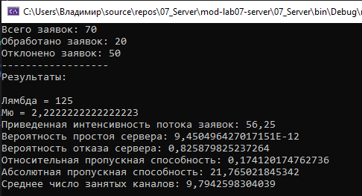

Сравним с результатами, вычисленными аналитически:

Лямбда = 125

Мю = 2,2222222

Приведенная интенсивность: p = 56,25

Вероятность простоя сервера: P0 = 9,45049642701\* 10^(-12)

Вероятность отказа сервера: Pn = 0,82587982523726

Относительная пропускная способность: Q = 0,17412017476274

Абсолютная пропускная способность: A = 21,7650218453425

Среднее число занятых каналов: k = 9,79425992834672

Как видим, вычисленные характеристики соответствуют результатам эксперимента.

1. Теперь рассмотрим случай, когда интенсивность поступления заявки примерно равна интенсивности обслуживания.

Результат работы программы:

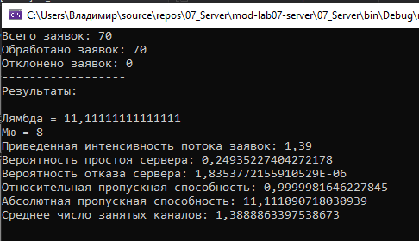

Вычислим характеристики самостоятельно:

Лямбда = 11,1111111

Мю = 8

Приведенная интенсивность: p = 1,3888888875

Вероятность простоя сервера: P0 = 0,2493744396

Вероятность отказа сервера: Pn = 1,834365959618 \* 10^(-6)

Относительная пропускная способность: Q = 0,99999816563404

Абсолютная пропускная способность: A = 11,1110907181560

Среднее число занятых каналов: k = 1,38888633976950

Здесь результаты различаются в пределах погрешности. Максимальная погрешность составила 0.001

1. Рассмотрим случай, когда интенсивность обслуживания заявки в несколько раз больше интенсивности поступления.

Результат работы программы:

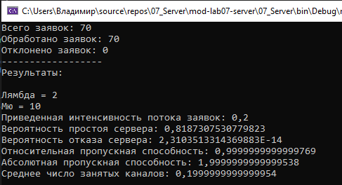

Вычислим характеристики аналитически:

Лямбда = 2

Мю = 10

Приведенная интенсивность: p = 0,2

Вероятность простоя сервера: P0 = 0,81873075307798

Вероятность отказа сервера: Pn = 2,31035133143 \* 10^(-14)

Относительная пропускная способность: Q = 0,99999999999997

Абсолютная пропускная способность: A = 1,99999999999995

Среднее число занятых каналов: k = 0,19999999999999

Вычисленные характеристики совпадают с результатами работы программы.

1. Рассмотрим случай, когда интенсивность поступления заявки незначительно превышает интенсивность обслуживания.

Результат работы программы:

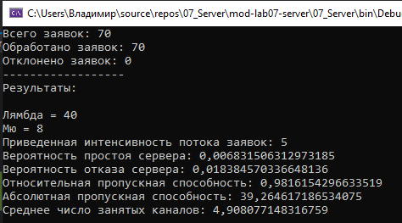

Вычислим характеристики аналитически:

Лямбда = 40

Мю = 8

Приведенная интенсивность: p = 5

Вероятность простоя сервера: P0 = 0,00683150631297

Вероятность отказа сервера: Pn = 0,01838457033664

Относительная пропускная способность: Q = 0,98161542966335

Абсолютная пропускная способность: A = 39,2646171865340

Среднее число занятых каналов: k = 4,90807714831675

Полученные данные совпадают с результатами запуска программы.

*Выводы:* Результаты работы программы в рассмотренных случаях совпадают с аналитическим решением по формулам, с учётом погрешности 0.001.

Проведенные исследования можно считать успешно выполненными.